Jedno źródło, wiele odbiorników. Extender Splitter HDMI od Techly w trzech różnych wersjach
Rozwiązanie dla domów, biur, barów i nie tylko, od marki Techly.

Czym jest Extender Splitter HDMI? Gdzie można z niego skorzystać?
Extender Splitter HDMI to rozwiązanie przeznaczone do sytuacji, w których musimy przekazywać obraz z jednego urządzenia na kilka odbiorników rozmieszczonych w różnych pomieszczeniach. Może służyć w warunkach domowych, gdzie jedno urządzenie np. konsola czy odtwarzacz płyt Blu-ray, przekazuje obraz na kilka wyświetlaczy. Jeszcze częściej używany jest w placówkach edukacyjnych, biznesowych, salach konferencyjnych czy pomieszczeniach szkolnych, gdzie goście, pracownicy, uczniowie lub studenci pracują przy kilku monitorach. Extendery wykorzystuje się także w instalacjach wizyjnych w restauracjach i barach, służą także w rozbudowanych systemach monitoringowych.

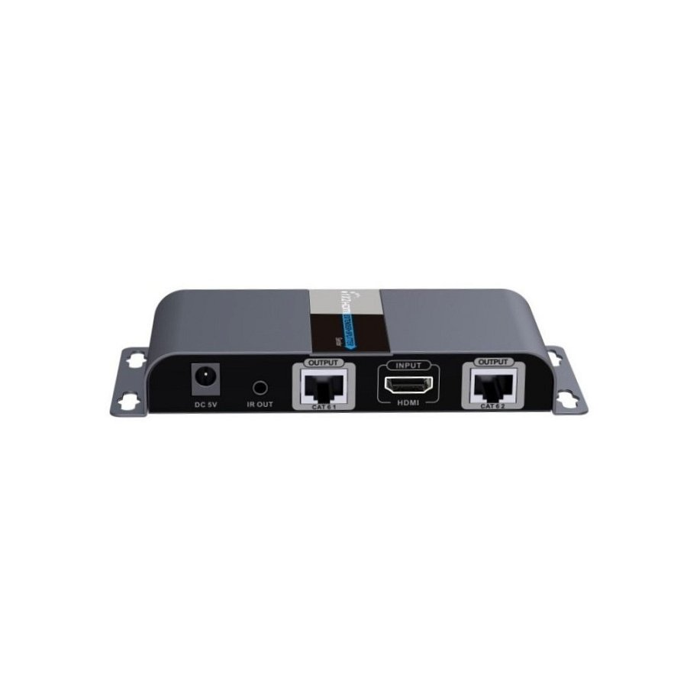
Extender Splitter HDMI Techly w wersji z dwoma, czterema i ośmioma portami
W ofercie marki Techly u dystrybutora - firmy Netinet - dostępne są trzy warianty modelu Extendera HDMI IDATA. Dzięki nim można obsłużyć dwa, cztery lub nawet osiem ekranów. Sygnał transmitowany jest po kablu Ethernet (w kategorii 6, 6a lub 7) z pojedynczego nadajnika na odległość do 40 metrów (producent i dystrybutor podkreślają, że do uzyskania optymalnej wydajności potrzeba bardzo dobrej jakości miedzianego kabla sieciowego, o przekroju żył 23 AWG). Jest także dodatkowy port HDMI do bezpośredniego podłączenia monitora.

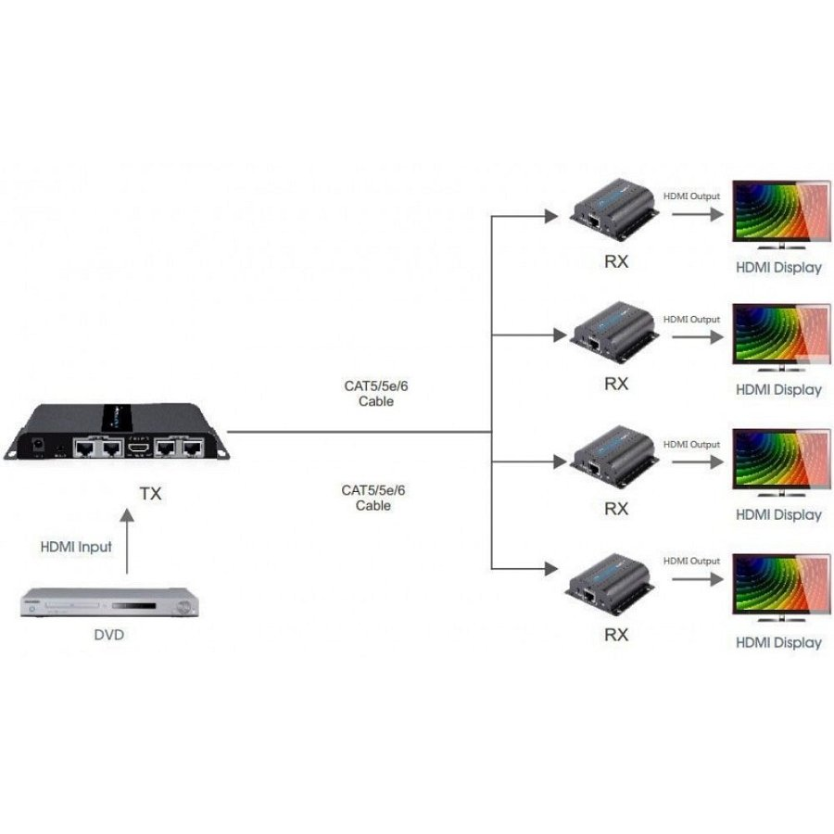
Ważną zaletą Extendera Splittera HDMI od Techly jest instalacja typu plug and play. Nie trzeba też stosować oddzielnych zasilaczy dla odbiorników, bo każdy z modeli umożliwia przesyłanie zasilania z nadajnika, dzięki PoC (Power over Cable). Obraz przesyłany jest w wysokiej rozdzielczości FHD z klatkażem do 60 fps. Urządzeniem źródła sygnału (np. odtwarzaczem) można wygodnie sterować zdalnie (z lokalizacji odbiornika) za pomocą pilota na podczerwień (IR). Extender obsługuje większość pilotów działających w częstotliwości 20-60 kHz.
Każdy z modeli ma metalową obudowę i zapewnia ochronę przed zakłóceniami elektromagnetycznymi. Jest na niego również przewidziana trzyletnia gwarancja.

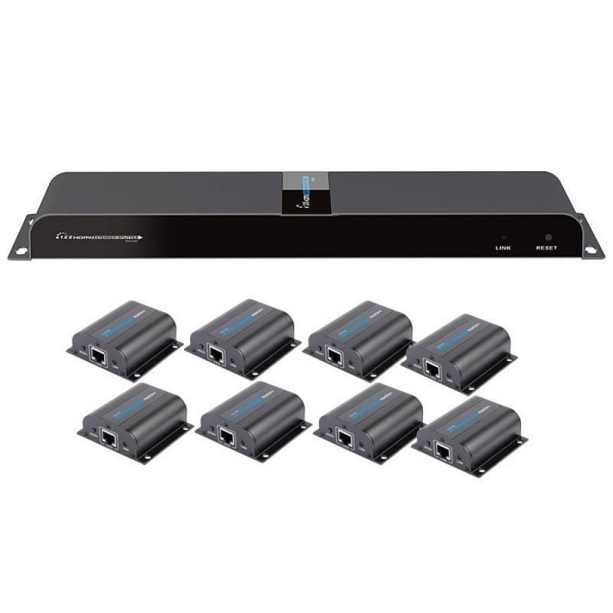
Zachęcamy do sprawdzenia Extender Splittera HDMI marki Techly w ofercie Netinet
Dowiedz się więcej wszystkich o przełącznikach, rozdzielaczach i extenderach,
które oferuje obecnie ten dystrybutor

